**به نام خدا**

گزارش کار آزمایشگاه الکترونیک

آزمایش 5

سید محمد مهدی موسوی

9231053

علی معصومی

9231050

شنبه ها ساعت 1:30 تا 4:30

گروه 1

**امیتر مشترک :**

مدار زیر را می بندیم و سیگنال با دامنه بسیار کوچک به ورودی اعمال می کنیم .





|  |  |  |  |
| --- | --- | --- | --- |
| پارامتر | مقدار اندازه گیری شده | مقدار تئوری محاسبه شده | درصد خطا |
| VB | 2.73v | 2.7v | 1.11% |
| VE | 2.10v | 2.04 | 2.94% |
| VC | 5.45v | 5.5v | 0.90% |
| IC | 3.0mA | 3mA | 0% |

مقدار مقاومت بار را تغییر می دهیم.

|  |  |  |  |  |  |
| --- | --- | --- | --- | --- | --- |
| RL = RC | Vin | Vout | Avعملی | Av تئوری | درصد خطا |
| 1kohm | 42.0mv | 2.40v | 57.14 | 120 | 52.5&% |
| 680ohm | 42.0mv | 1.72v | 40.95 | 81.6 | 49.87% |
| 470ohm | 42.0mv | 1.56v | 37.14 | 56.4 | 33.92% |

مقدار Av تئوری را می توان با توجه به Av = BRc / hie که B = 200 است و hie = 2.5Kohm



**1Kohm 680ohm**



**470ohm**

مشاهده می شود که خطاي اندازه گیري نسبتا زیاد است. حتی عددخوانی از روي نوسان نگار نیز در این حالتبا خطاي زیادي روبرو بود؛ زیرا ولتاژ ورودي بسیار کم است و نویز فراوانی روي آن می افتد.

دستگاههاي تولید ولتاژ (Function Generator) نیز در اینجا نویز تولیدي فراوانی داشته اند که این به دلیل ساختار داخلی نامناسب آنها براي این آزمایش است.

**بیس مشترک :**

مدار زیر را می بندیم و سیگنال با دامنه بسیار کوچک به ورودی اعمال می کنیم .



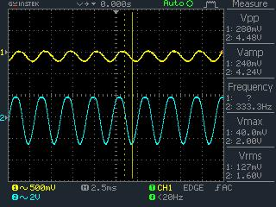

|  |  |  |  |
| --- | --- | --- | --- |
| پارامتر | مقدار اندازه گیری شده | مقدار تئوری محاسبه شده | درصد خطا |
| VB | 5.33mv | 5.46mv | 2.38% |
| VE | 45.6mv | 42.32mv | 7.75% |
| VC | 1.58v | 2.2v | 28.18% |
| IC | 1.29mA | 1.2mA | 7.5% |

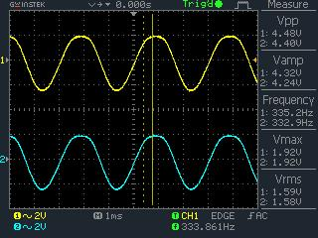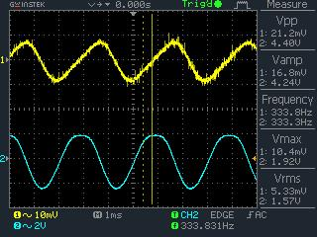 VB  VC

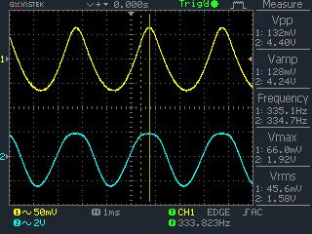

VE

مقدار مقاومت بار را تغییر می دهیم.

|  |  |  |  |  |  |
| --- | --- | --- | --- | --- | --- |
| RL = RC | Vin | Vout | Avعملی | Av تئوری | درصد خطا |
| 1.5kohm | 127mv | 1.60v | 12.60 | 17 | 25.88% |
| 2kohm | 86.9mv | 2.13v | 24.52 | 25 | 1.92% |
| 2.7kohm | 87.9mv | 2.83v | 32.20 | 35 | 8% |

**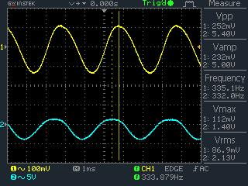****1.5Kohm 2Kohm**

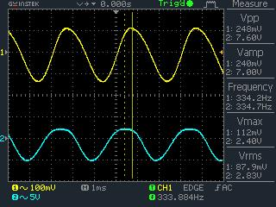

**2.7Kohm**

**کلکتور مشترک :**

مدار زیر را می بندیم و سیگنال با دامنه بسیار کوچک به ورودی اعمال می کنیم .



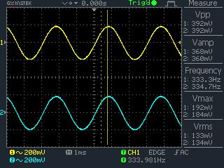

|  |  |  |  |
| --- | --- | --- | --- |
| پارامتر | مقدار اندازه گیری شده | مقدار تئوری محاسبه شده | درصد خطا |
| VB | 133mv | 135mv | 1.48% |
| VE | 133mv | 135mv | 1.48% |
| VC | 12v | 12v | 0% |
| IC | 1.33mA | 1.40mA | 5% |

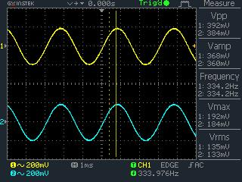**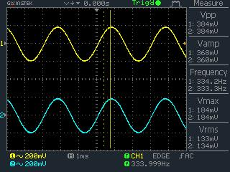VB  VE**

مقدار مقاومت بار را تغییر می دهیم.

|  |  |  |  |  |  |
| --- | --- | --- | --- | --- | --- |
| RL = RC | Vin | Vout | Avعملی | Av تئوری | درصد خطا |
| 1kohm | 131mv | 133mv | 1.01 | 1 | 0.99% |
| 2kohm | 132mv | 134mv | 1.01 | 1 | 0.99% |
| 10kohm | 134mv | 134mv | 1.00 | 1 | 0% |

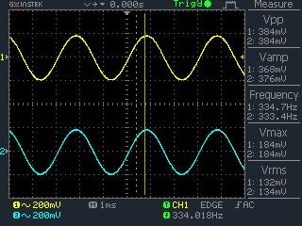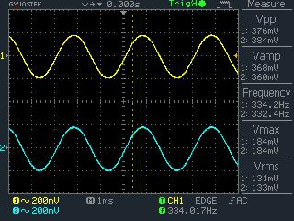

**2Kohm 1Kohm**

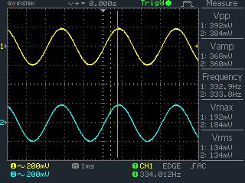

**10Kohm**